**Trường Đại Học Bách Khoa Hà Nội**

Viện Công Nghệ Thông Tin

🙠🙞🟑🙜🙢



**BÁO CÁO**

**THIẾT KẾ VÀ XÂY DỰNG PHẦN MỀM**

**Đề tài: Xây dựng Hệ thống đặt hàng nhập khẩu.**

Giảng viên: TS. Trịnh Tuấn Đạt

Sinh viên: Đỗ Thị Anh Thư

MSSV: 20168813

Nhóm : SIE.TKXDPM.20192-05

### Phần 1: PHÂN TÍCH YÊU CẦU PHẦN MỀM

#### Ca sử dụng tổng quan.

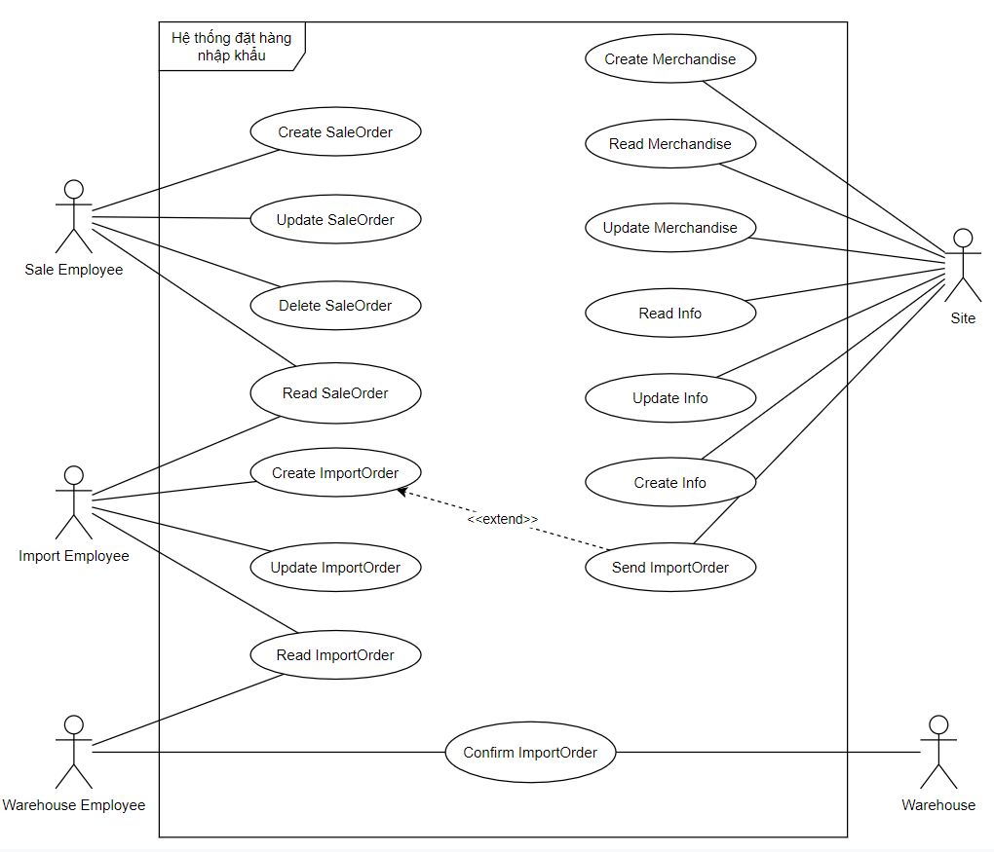

#### Biểu đồ hoạt động.

Hình 1.2 1. Biểu đồ hoạt động tạo mới thông tin vận chuyển.

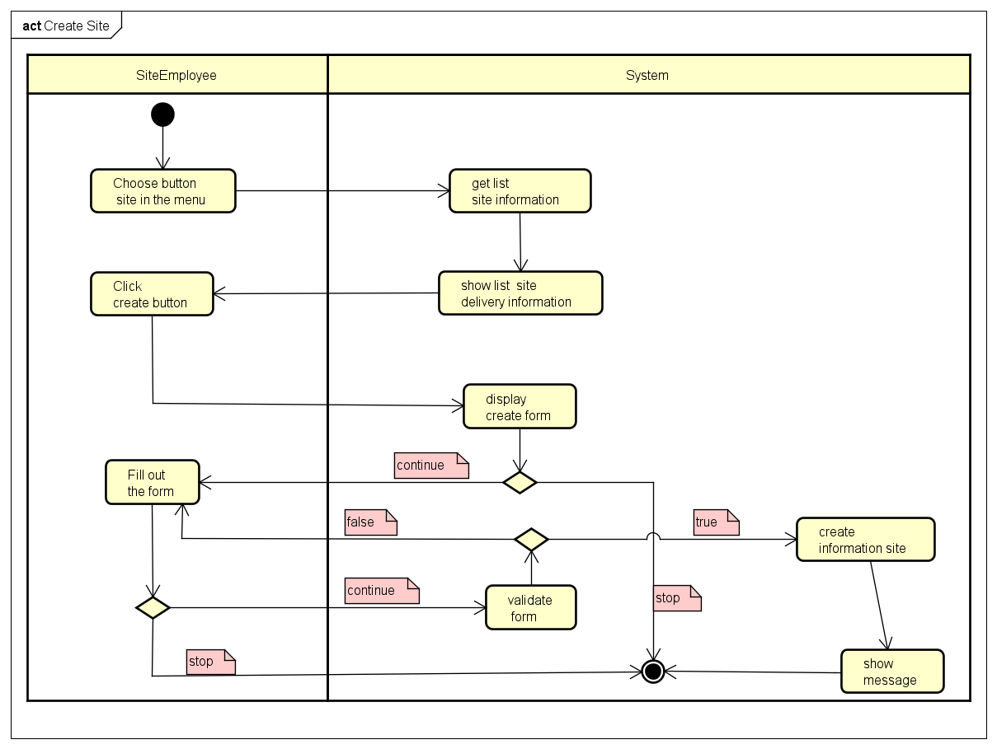

Hình 1.2 2. Biểu đồ hoạt động cập nhật thông tin vận chuyển.

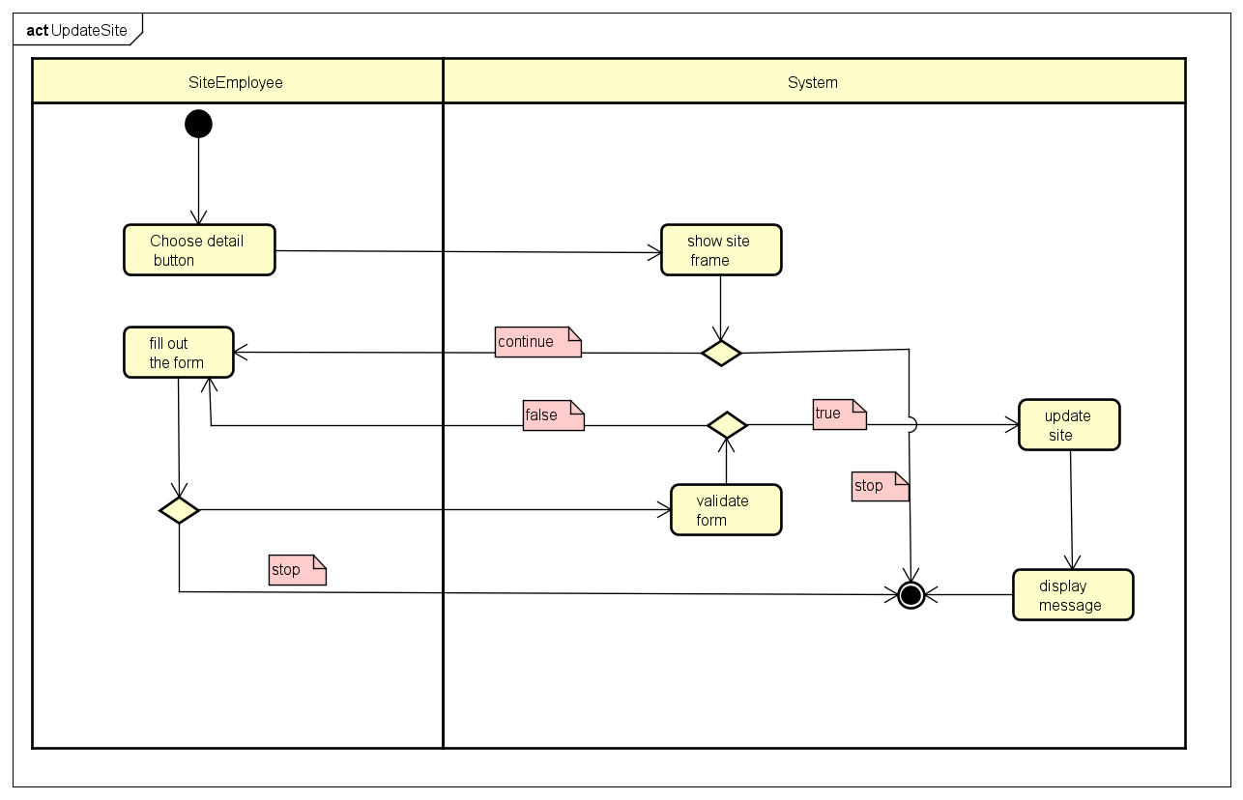

#### Đặc tả use-case.

Bảng 1.3 1. Sửa thông tin vận chuyển.

|  |  |  |  |
| --- | --- | --- | --- |
| UC Code | UC06 | Use case name | Sửa thông tin vận chuyển |
| Actor | Site | | |
| Precondition | Danh sách thông tin vận chuyển | | |
| Main flow of event (success) | | # | Doer | Action | | --- | --- | --- | |  | Site | Chọn button Detail | |  | Hệ thống | Hiển thị thông tin vận chuyển chi tiết | |  | Site | Điền thông tin muốn thay đổi. | |  | Hệ thống | Kiểm tra tính hợp lệ và đầy đủ của thông tin. | |  | Hệ thống | Lưu thay đổi hợp lệ vào cơ sở dữ liệu. | |  | Hệ thống | Thông báo khi sửa đổi thành công | | | |
| Alternative flow of event | |  |  |  | | --- | --- | --- | | # | Doer | Action | | 5a. | Hệ thống | Thông báo khi thông tin thay đổi không hợp lệ. | | 6a. | Hệ thống | Thông báo lưu thất bại. | | | |
| Post condition | None | | |

Bảng 1.3 2. Xem thông tin vận chuyển.

|  |  |  |  |
| --- | --- | --- | --- |
| UC Code | UC05 | Use case name | Xem thông tin vận chuyển |
| Actor | Site | | |
| Precondition | Bấm chọn vào button Site tại menu | | |
| Main flow of event (success) | | # | Doer | Action | | --- | --- | --- | |  | Hệ thống | Thực hiện truy vấn cơ sở dữ liệu. | |  | Hệ thống | Hiển thị thông tin về ngày vận chuyển của hai phương tiện và thông tin có liên qua. | | | |
| Alternative flow of event | |  |  |  | | --- | --- | --- | | # | Doer | Action | | 1a. | Hệ thống | Thông báo khi gặp lỗi truy suất cơ sở dữ liệu | | | |
| Post condition | None | | |

Bảng 1.3 3. Tạo thông tin vận chuyển.

|  |  |  |  |
| --- | --- | --- | --- |
| UC Code | UC06 | Use case name | Tạo thông tin vận chuyển |
| Actor | Site | | |
| Precondition | Bấm button create | | |
| Main flow of event (success) | | # | Doer | Action | | --- | --- | --- | |  | Hệ thống | Hiển thị form điền thông tin vận chuyển của Site. | |  | Site | Điền form tạo thông tin vận chuyển, bấm button save. | |  | Hệ thống | Kiểm tra dữ liệu được nhập vào. | |  | Hệ thống | Lưu dữ liệu hợp lệ vào cơ sở dữ liệu | | | |
| Alternative flow of event | |  |  |  | | --- | --- | --- | | # | Doer | Action | | 3a. | Hệ thống | Thông báo khi dữ liệu nhập vào không hợp lệ. | | 4a. | Hệ thống | Thông báo khi lưu dữ liệu không thành công. | | | |
| Post condition | None | | |

### Phần 2: THIẾT KẾ KIẾN TRÚC PHẦN MỀM

#### Sơ đồ tuần tự.

Hình 2.1. 1. Sơ đồ tuần tự ca sử dụng của thông tin vận chuyển

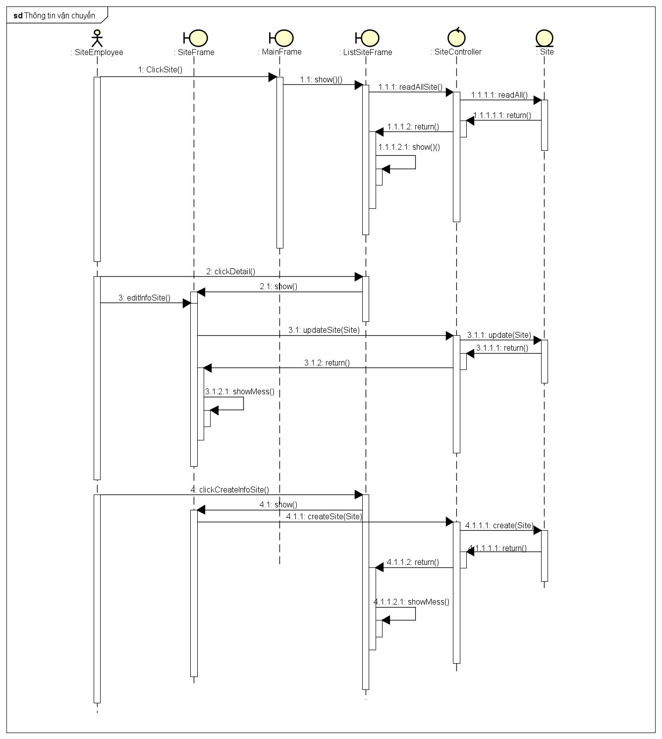

#### Biểu đồ lớp phân tích.

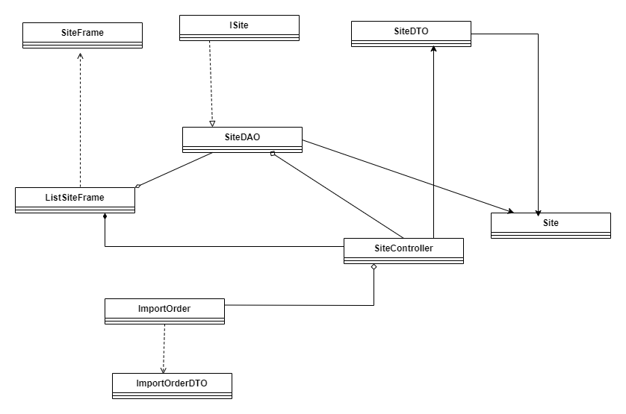

### Phần 3: THIẾT KẾ CHI TIẾT PHẦN MỀM

#### Biểu đồ lớp chi tiết.

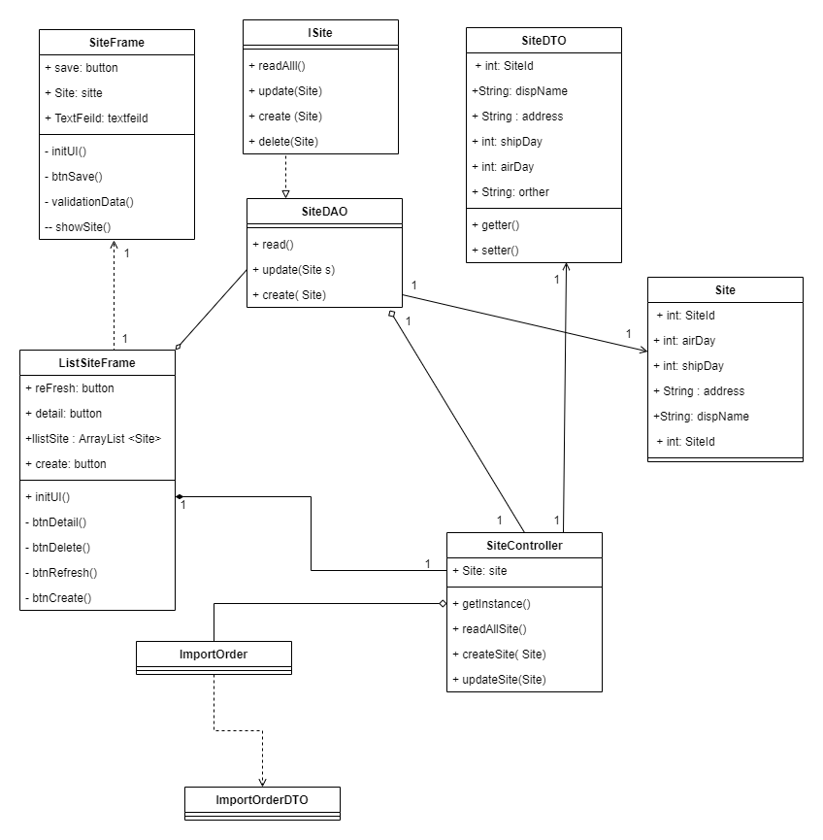

#### Thiết kế giao diện.

Hình 3.1 1. Biểu đồ luồng giao diện.

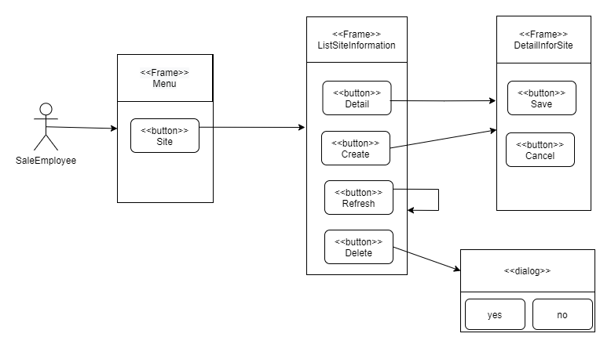

Hình 3.1 2. Giao diện trang danh sách thông tin vận chuyển.

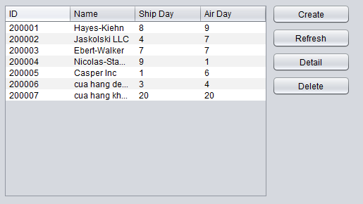

Hình 3.1 3. Giao diện trang cập nhật và tạo mới thông tin vận chuyển.

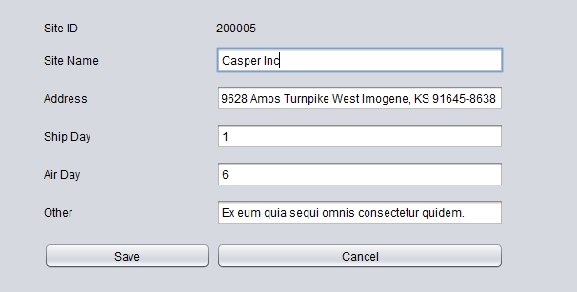

#### Biểu đồ thực thể liên kết.

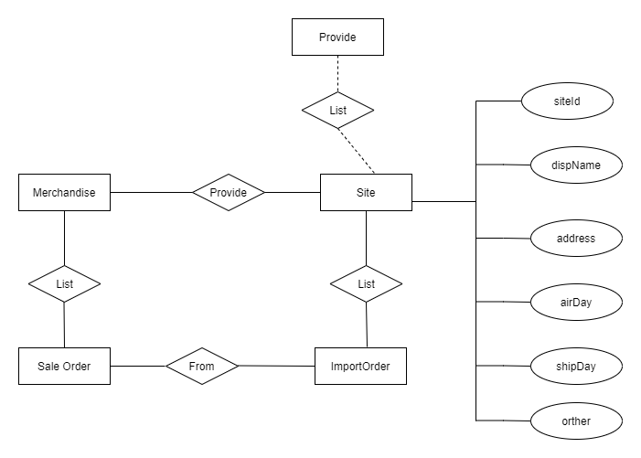

#### Sơ đồ dữ liệu.

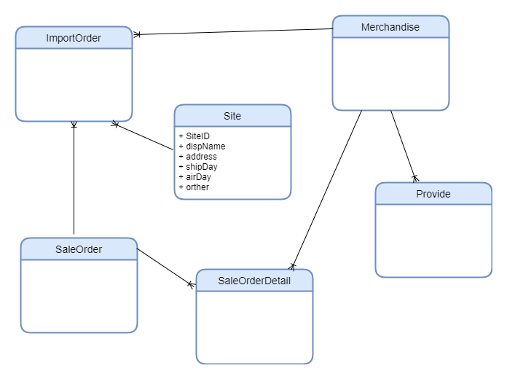

### Phần 4: LẬP TRÌNH VÀ KIỂM THỬ ĐƠN VỊ.

#### Kiểm thử hôp đen.

Bảng 4.1. 1. Tạo thông tin vận chuyển mới.

|  |
| --- |
| **Create Site Information** |
| **Test Case** : 1 **Test Case Name**: Create site information **Page**: 1 of 1  **System** : Site **Design Date** : 27/05/2020  **Design by** : Thư  **Short Descrip**tion : Kiểm thử chức năng tạo mới thông tin vận chuyển. |
| **Pre-condition**  Nhân viên Site chọn xem danh sách thông tin vận chuyển, sau đó bấm nút tạo mới. |
| |  |  |  |  |  | | --- | --- | --- | --- | --- | | **Step** | **Action** | **Expected system response** | **Pass/Fail** | **Comment** | |  | Bấm nút create (ListSiteFrame) | Hiển thị form điền thông tin vận chuyển mới | Pass |  | |  | Chọn nút Save (SiteFrame) | Hiển thị thông báo dữ liệu nhập vào hợp lệ hay không. | Pass |  | |  | Chọn nút Save (SiteFrame) | Hiển thị thông báo lưu dữ liệu thành công. | Pass |  | |  | Chọn nút Cancel (SiteFrame) | Trở về giao diện danh sách thông tin vận chuyển. | Pass |  | |
| **Post-condition** : |

Bảng 4.1. 2. Cập nhật thông tin vận chuyển.

|  |
| --- |
| **Update Site Information** |
| **Test Case** : 2 **Test Case Name**: Update Site information **Page**: 1 of 1  **System** : Site **Design Date** : 27/05/2020  **Design by** : Thư  **Short Descrip**tion : Kiểm thử chức năng cập nhật thông tin vận chuyển. |
| **Pre-condition**  Nhân viên Site chọn xem danh sách thông tin vận chuyển, sau đó bấm nút chi tiết thông tin vận chuyển. |
| |  |  |  |  |  | | --- | --- | --- | --- | --- | | **Step** | **Action** | **Expected system response** | **Pass/Fail** | **Comment** | |  | Bấm nút Detail (ListSiteFrame) | Hiển thị form cập nhật thông tin vận chuyển. | Pass |  | |  | Chọn nút Save (SiteFrame) | Hiển thị thông báo dữ liệu nhập vào hợp lệ hay không. | Pass |  | |  | Chọn nút Save (SiteFrame) | Hiển thị thông báo cập nhật dữ liệu thành công. | Pass |  | |  | Chọn nút Cancel (SiteFrame) | Trở về giao diện danh sách thông tin vận chuyển. | Pass |  | |
| **Post-condition** : |